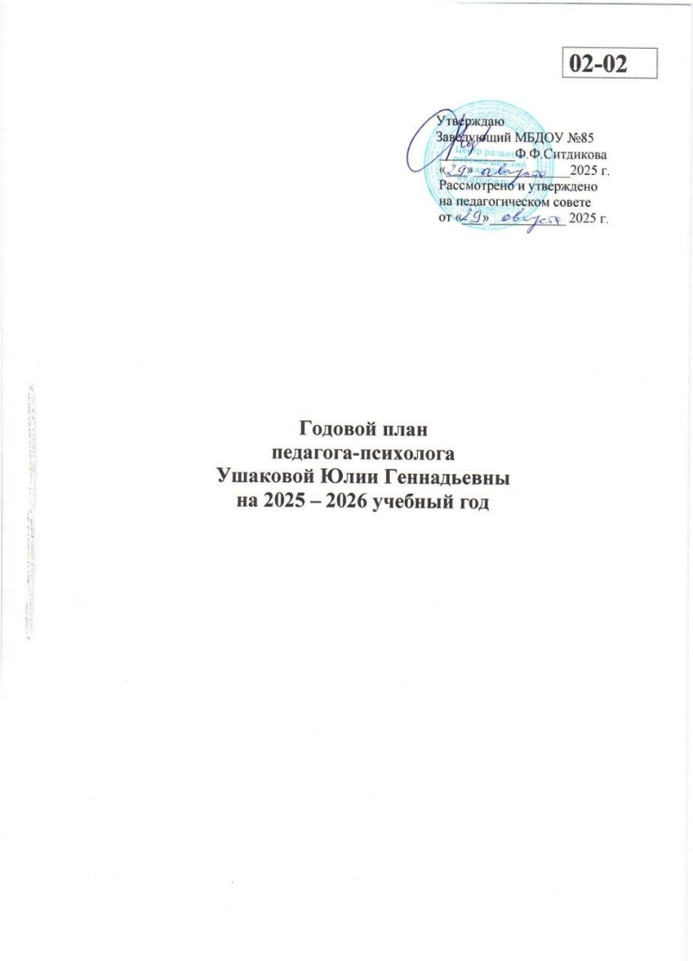
Задачи поставленные на 2025-2026 учебный год.
1.Оказывать своевременную психологическую помощь воспитанникам подготовительных групп в решении проблем при подготовке к школьному обучению через диагностическое обследование – сформированность предпосылок к учебной деятельности и развивающие занятия.
2.Продолжать оказывать психологическую помощь детям и педагогам в организации адаптации вновь прибывающих детей раннего возраста к условиям дошкольного образовательного учреждения используя элементы игровой терапии.
3.Своевременно выявлять, сохранять и гармонизировать эмоциональное благополучие и психофизическое здоровье воспитанников и коллектива дошкольного учреждения средствами арт-терапии.
Пояснительная записка
Содержание образования в современном мире является приоритетной сферой, от которой зависит развитие человека, способного самостоятельно и сознательно строить свою жизнь в духе общечеловеческих ценностей, с учетом традиций своего народа. Особый интерес в этом плане представляет дошкольное детство, как первая ступень системы непрерывного образования.
Дошкольный возраст – важнейший период становления личности, когда закладываются предпосылки гражданских качеств, формируется ответственность и способность ребенка к свободному выбору, уважению и пониманию других людей независимо от их социального происхождения. Предназначения дошкольного образования на современном этапе состоит не только в формировании определенной суммы знаний, но и в развитии базовых способностей личности, ее социальных и культурных навыков, здорового образа жизни.
Годовой план педагога-психолога Муниципального бюджетного дошкольного образовательного учреждения «Детский сад № 85 «Карусель» разработан в соответствии с:
- Приказом Министерства образования и науки Российской Федерации от 17 октября 2013 г № 1155 «Об утверждении федерального государственного образовательного стандарта дошкольного образования"
- Федеральная образовательная программа дошкольного образования (утверждена приказом Минпросвещения России от 25 ноября 2022г.№ 1028, зарегистрировано в Минюсте России 28 декабря 2022г., регистрационный № 71847)
- Приказом Минтруда и соцзащиты РФ N 514н от 24 июля 2015г., с учетом ФГОС дошкольного образования
- Постановление Главного государственного санитарного врача СП 2.4. 3648-20 «Санитарно-эпидемиологические требования к организациям воспитания и обучения, отдыха и оздоровления детей и молодежи» (срок действия с 01.01.2021 по 01.01.2027 года)
- Постановления Главного государственного санитарного врача РФ от 28.01.2021 № 2 «Об утверждении санитарных правил СанПин 1.2.3685 – 21 «Гигиенические нормативы и требования к обеспечению безопасности и (или) безвредности для человека факторов среды обитания» (срок действия с 01.03.2021 года по 01.03.2027 года)»
- Положение о службе практической психологии в системе Министерства образования Российской Федерации № 636 от 22.10.1999 г.
Содержание годового плана учитывает возрастные и индивидуальные особенности контингента детей, воспитывающихся в дошкольном образовательном учреждении

Годовые задачи
педагога-психолога МБДОУ № 85«Карусель»

1.Оказывать своевременную психологическую помощь воспитанникам подготовительных групп в решении проблем при подготовке к школьному обучению через диагностическое обследование – сформированность предпосылок к учебной деятельности и развивающие занятия.
2.Продолжать оказывать психологическую помощь детям и педагогам в организации адаптации вновь прибывающих детей раннего возраста к условиям дошкольного образовательного учреждения используя элементы игровой терапии.
3.Своевременно выявлять, сохранять и гармонизировать эмоциональное благополучие и психофизическое здоровье воспитанников и коллектива дошкольного учреждения средствами арт-терапии.

1. Работа с детьми:

№п/п | Мероприятия | Сроки | Ответственные
а) психопрофилактическая работа
1. | Создание условий для полноценного психического развития детей в соответствии с ФГОС ДО:  - наблюдение за детьми в группах с целью предупреждения развития тревожности, агрессивности | в течение года | педагог-психолог
2. | Развивающие занятия – тренинги для психопрофилактики школьной дизадаптации для детей подготовительных групп. | 1 раз в месяц  октябрь- апрель | педагог-психолог
3. | Адаптация воспитанников ДОУ:  -наблюдение за детьми по прохождению адаптации  -проведение адаптационных игр в подгруппах и индивидуально | август-сентябрь | педагог-психолог
4. | Выявление детей «группы риска» | в течение года | педагог-психолог
5. | Выявление интеллектуально-способных детей в старших возрастных группах | в течение года | педагог-психолог,  воспитатели
6. | Адаптированная группа кратковременного пребывания: «Мой малыш» | май | педагог-психолог,  воспитатели
б) диагностическая работа с детьми
1. | Визуальная диагностика детей раннего возраста для выявления легкой адаптации | август-сентябрь | педагог-психолог
2. | Диагностика готовности к школе детей подготовительных групп. Изучение стартовых возможностей дошкольников. Мотивационная готовность | сентябрь,  январь,  апрель | педагог-психолог,  воспитатели  групп № 1,3
3. | Диагностика с целью выявления интеллектуально способных детей старшего дошкольного возраста | ноябрь | педагог-психолог  воспитатели
4. | Тестирование, обследование детей по запросу родителей и педагогов | в течение года | педагог-психолог
5. | Углубленная диагностика психического развития детей подготовительных групп с показателями «ниже нормы» | ноябрь | педагог-психолог  воспитатели  групп № 1,3
6. | Изучение психологических особенностей детей с низким уровнем по результатам проведенного мониторинга высших психических процессов во II младшей, средней, старшей и подготовительной группе. | декабрь | педагог-психолог
в) психокоррекционная и развивающая работа с детьми
1. | Групповая и индивидуальная коррекционно-развивающая работа по формированию волевой и мотивационной готовности детей к обучению в школе | ноябрь-апрель | педагог-психолог  воспитатели  групп № 1,3
2. | Групповые и индивидуальные коррекционно-развивающие занятия с детьми, направленные на развитие эмоционально-волевой сферы в соответствии с требованиями ФГОС ДО | ноябрь-апрель | педагог-психолог
3. | Индивидуальная коррекционно-развивающая работа по запросам родителей, педагогов | сентябрь –апрель | педагог-психолог
4. | Использование песочной терапии в коррекции эмоционально-волевой сферы | сентябрь –май | педагог-психолог
5. | Коррекционно-развивающая работа по развитию психических процессов с детьми имеющие низкий уровень развития | сентябрь –май | педагог-психолог
6. | Работа с интеллектуально способными детьми:  -интеллектуальные конкурсы: всезнайка, росток, ученый малыш. | сентябрь –май | педагог-психолог  воспитатели гр. № 8,9,4,5
7. | Индивидуальная развивающая работа с интеллектуально способными детьми | сентябрь –май | педагог-психолог  воспитатели гр. № 8,9,4,5
8. | Работа с детьми с ОВЗ. Тьюторская поддержка и индивидуальные занятия по графику | сентябрь –май | педагог-психолог, воспитатели гр. № 8,9
9. | Работа с семьями группы риска (по необходимости) | в течение года | педагог-психолог  воспитатели
10. | Работа с неорганизованными детьми. Диагностика уровня психического развития  Практические занятия с неорганизованными детьми «Уроки общения с малышом» | апрель-май | педагог-психолог, ст. воспитатель, уч.-дефектолог

2. Работа с педагогами:
а)психологическое консультирование
1. | Подбор игр в помощь воспитателям для облегчения процесса адаптации ребенка к условиям сада в соответствии с требованиями ФГОС ДО | август | педагог-психолог
2. | Индивидуальные консультации | в течение года | педагог-психолог
3. | П/совет № 1 «Основные задачи и направления работы ДОУ  на 2025-2026 учебный год» | 28 августа | Заведующий
4. | П/совет № 2 Тема: «Развитие связной речи дошкольников в соответствии с государственными языками Республики Татарстан» | 28 октября | Заведующий, ст.воспитатель
5. | П/совет № 3 Тема: « Работа ДОУ по формированию элементарных математических представлений у дошкольников» | 9 декабря | Заведующий, ст.воспитатель
6. | П/совет № 4 Тема: «Физкульутрно-оздоровительная работа в ДОУ для детей с нарушениями » | 25 февраля | Заведующий, ст.воспитатель
7. | П/совет № 5 Итоговый.  Подготовка: Результаты диагностики психического развития детей .  Выступление-отчет: «Итоги работы». | 19 мая | Ст. воспитатель
8. | Психолого-педагогический консилиум № 1 «Анализ результатов диагностики освоения программного материла, уровня физического развития дошкольников на начало учебного года»  - Выступление «Результаты углубленной диагностики»  -Консультация «Составление планов коррекционно-развивающей работы с детьми в группах » | сентябрь | Ст. воспитатель  педагог-психолог
9. | ППк № 2 «Контрольный срез и предварительные результаты  коррекционно-развивающей работы»  - Отчет «Результативность коррекционно-развивающей работы с детьми» | декабрь | Ст. воспитатель  педагог-психолог
10. | ППк № 3 «Итоги коррекционно-развивающей работы и анализ эффективности  психолого-медико-педагогического воздействия специалистов ДОУ» | апрель | Ст. воспитатель
11. | Внеплановые психолого-педагогические консилиумы | по необходимости | Ст. воспитатель  педагог-психолог
12. | Медико-педагогическое совещание № 1  «Трудности адаптационного периода»  - Фронтальный (текущий) контроль  - Выступление «Психолого-педагогический анализ готовности ребенка к поступлению в ДОУ» | 29 сентября | Ст. воспитатель  педагог-психолог
13. | Медико-педагогическое совещание № 2 «Результаты реализации системы коррекционно-оздоровительной работы ДОО» | 8 апреля | Ст. воспитатель
14. | Консультация-практикум: «Как организовать общение с родителями воспитанников с ОВЗ» (по запросу) | октябрь | педагог-психолог
15. | Консультация: Проведение педагогической диагностики (оценки индивидуального развития детей дошкольного возраста, связанной с оценкой эффективности педагогических действий и лежащей в основе их дальнейшего планирования) (по запросу) | в течение года | педагог-психолог
16. | Консультация: «Планирование и организация работы с семьями группы риска» (по запросу) | октябрь | педагог-психолог
б) диагностическая работа
1. | Анкетирование и диагностика по запросу | в течение года | педагог-психолог
2. | Оценка деятельности психологической службы в ДОУ | май | педагог-психолог
в) психопрофилактическая работа, психокоррекционная и развивающая работа
1. | Снятие психоэмоционального напряжения у педагогических работников детского сада. Занятия с элементами медитации | 1 раз в месяц | педагог-психолог
2. | Занятие – практикум с ассоциативными метафорическими картами: «Чувства и переживания» | февраль | педагог-психолог

2. Работа с родителями:
а) психопрофилактическая работа и психологическое просвещение
1. | Выступления на родительских собраниях:  II младшая группа, тема: «Возрастные особенности детей 4 лет»  средняя группа, тема: «Возрастные особенности детей 5 лет»  старшая группа, тема: «Развиваем высшие психические функции»  подготовительная группа, тема: «Готовимся к школе» | в течение года | педагог-психолог  воспитатели  групп 1-9
2. | Работа консультативного пункта в ДОУ | в течение года | Педагоги ДОО
3. | Групповое родительское собрание, тема: «Результаты диагностики по готовности к школе. Советы родителям будущих первоклассников» | сентябрь | педагог-психолог  воспитатели групп № 1,3
4. | Групповые родительские собрания:  - «Возрастные особенности детей 3-4- лет»  - «Возрастные особенности детей 4-5- лет»  - «Возрастные особенности детей 5-6- лет»  - «Целевые ориентиры на тапе завершения дошкольного образования» | по графику ДОО | педагог-психолог  воспитатели групп  гр. №2,4,5,6,8,9,10,12
5. | Выступление на всеобуче: «Эмоциональное здоровье вашего малыша» | май | педагог-психолог
6. | Работа с трудными семьями:  а) Операция «Быт» (составление банка данных о семьях воспитанников)  б) Собеседования, консультирование родителей семей группы риска по мере необходимости  в) Консультация-стенд «Сила примера» (проблемы, идущие из семьи)  Консультация (по мере необходимости): -«Оказание психологической помощи жертвам семейного насилия»  -«Оказание помощи несовершеннолетним в случаях жестокого обращения с ними» | в течение года | Воспитатели, ст. воспитатель, заведующий, педагог-психолог
7. | Работа с семьями интеллектуально способных детей | в течение года | педагог-психолог  воспитатели групп
8. | Обновление консультаций, рекомендаций на электронном сайте ДОУ | 1 раз в месяц | педагог-психолог
9. | Пополнение наглядно- информационного материала для родителей в папке «Советы психолога»:  - «Советы Дэвида Льюиса, для семей, где имеются одаренные дети»  - «Готовим пальчики к письму»  - «Почему нельзя бить детей»  - «Роль отца в воспитании ребенка»  - «Скоро в школу мы пойдем» | 1 раз в месяц | педагог-психолог
б) диагностическая работа
1. | Анкетирование родителей вновь поступивших детей. | август-сентябрь | педагог-психолог  воспитатели групп
2. | Готовы ли Вы отдать своего ребенка в школу | октябрь | педагог-психолог  воспитатели групп № 1,3
г) консультационная работа
1. | Индивидуальные консультации по результатам обследования готовности детей к обучению в школе | октябрь-май | педагог-психолог
2. | Индивидуальные консультации | в течение года | педагог-психолог
3. | Индивидуальное консультирование по выявленным проблемам | в течение года | педагог-психолог

РАБОТА С О СМЕЖНЫМИ ОРГАНИЗАЦИЯМИ
Работа с СОШ – 58, гимназией - 57
1. | Диагностика адаптации выпускников ДОО | ноябрь | Педагог-психолог СОШ 56, гимназии 57
2. | Диагностика готовности детей к обучению в школе | апрель | Педагог-психолог СОШ 56, гимназии 57
3. | Круглый стол «Результаты исследования психологической готовности 1-классников. Анализ уровня социально-педагогической адаптации первоклассников-выпускников ДОО в школе №56» | октябрь | Ст. воспитатель, завуч СОШ № 56
4. | Консультация для воспитателей и учителей 1-х, 4-х классов:  «Развитие мелкой моторики рук»,  «Психологическая готовность детей к школе» | январь | Педагог-психолог СОШ 56, гимназии 57
5. | Анкетирование родителей будущих первоклассников (выявление ожиданий семьи от школы). Анализ анкет. Использование результатов анкет при комплектовании 1-х классов на новый учебный год | апрель | воспитатели групп, педагог-психолог СОШ 56, гимназии 57,
Работа с детской поликлиникой № 2
1. | Консультации «Особенности детей с соматическими заболеваниями» | В теч. года | Педиатр Ахмадуллина Ф. Ф.

4. Организационно – методическая деятельность
1. | Анализ и разработка проекта годового плана | май | педагог-психолог
2. | Разработка годового плана | август | педагог-психолог
3. | Составление аналитического отчета за учебный год | апрель | педагог-психолог
4. | Оснащение кабинета наглядными пособиями, играми для развития:  - познавательных процессов  - эмоциональной сферы | в течение года | педагог-психолог  администрация ДОУ
5. | Составление коррекционных программ по результатам диагностических обследований | февраль | педагог-психолог
6. | Ведение документации по результатам проведенных обследований (справки-отчеты, аналитические справки, психологические справки) | сентябрь-май | педагог-психолог
7. | Подготовка материала для выступления к педсоветам, родительским собраниям | сентябрь-май | педагог-психолог
8. | Подготовка стимульного материала по диагностике готовности детей к обучению в школе | сентябрь-октябрь,  март-апрель | педагог-психолог
9. | Самообразование: ««Психолого-педагогическое сопровождение детей с ОВЗ в условиях детского сада комбинированного вида» | в течении года
10. | Подбор и оформление материала для стендов: «Уголок родителей» на темы:  - Папа. Может все, что угодно. Влияние папы на ребенка.  - Возрастные психологические особенности детей первой, второй младшей группы (1-2,2-3,3-4 года).  - Возрастные психологические особенности детей (4-5 лет.)  - Каков Ваш ребенок от 5 до 6 лет.  - Психическое развитие детей 5-6 лет.  - Как правильно общаться с детьми.  - Болезненная привязанность к матери.  - Идеальный первоклассник.  - Как помочь ребенку подготовиться к школе.  - Адаптация ребенка к детскому саду.  - Первая неделя в детском саду.  - Правила для родителей в период адаптации к детскому саду.  - Как помочь ребенку легче пережить процесс перехода из дома в детский сад.  - Советы Дэвида Льюиса, для семей, где имеются одаренные дети | ежемесячно | педагог-психолог
11. | Пополнение методической базы дидактического материала для работы с детьми | ноябрь-май | педагог-психолог
12. | Разработка индивидуальных программ коррекционной и развивающей работы | ноябрь-декабрь | педагог-психолог
13. | Помощь в подборе игр воспитателям для облегчения процесса адаптации ребенка к условиям ДОУ | июнь | педагог-психолог
14. | Посещение МО педагогов-психологов: заседания, семинары, конференции, распространение педагогического опыта | сентябрь-май | педагог-психолог

педагог-психолог Ушакова Ю.Г. ____________



